Ancora ospiti di Radio Onde Furlane
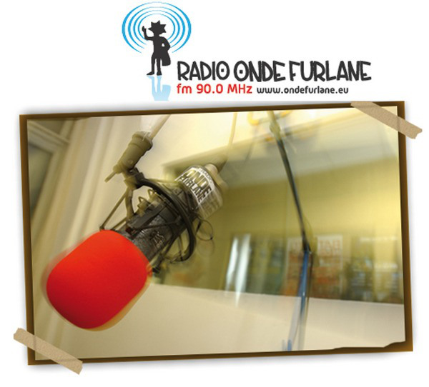Radio Onde Furlane, Udine
Redazione fm 90.0 Mhz
sabato 6 dicembre ore 10.00
presentazione del libro e cd “Qui per me ora blu” (Ed. Kappa Vu) di Gian Giacomo Menon, poeta di riferimento della VI edizione del Festival “Acque di acqua”
a cura di Cesare Sartori
con la partecipazione di Renzo Furlano direttore artistico di Cormònslibri
conduce Pauli Cantarut
Tra il 1970 e il 2012 dieci musicisti di generazioni e storie stilistiche diverse hanno scritto spartiti ispirandosi ai versi di Gian Giacomo Menon: Piero Pezzè, Tarcisio Todero, Franco Dominutti, Daniele Zanettovich, Enrico De Angelis Valentini, Cecilia Seghizzi, James Dashow, Aulon Naçi, Alessio Venier e Vittorio Vella. Davvero non male per uno come Menon che aveva scelto di vivere appartato dal mondo e del quale, fino al 1998, era nota al pubblico soltanto una ventina di poesie!
Registrato tra gennaio e aprile 2013 – nei Black Mirror/Delta Studios di Udine su un pianoforte Fazioli gran coda F278, voce soprano Sonia Visentin, pianoforte Aldo Orvieto, voce recitante Cesare Sartori – il cd allegato al libro GIAN GIACOMO MENON, Qui per me ora blu – Una vita per la poesia 1910-2000, edizioni KappaVu (Udine) ripropone le musiche di otto di questi compositori.
Il maestro Daniele Spini di Firenze ha firmato l’introduzione critica al disco.

